第1章课后习题

一. 填空题
1. 2006年，Google首席执行官________（Eric Schmidt）在搜索引擎大会首次提出“云计算”（Cloud Computing）的概念。
2. 微型计算机的内存是由RAM（随机存储器）和__________组成的。
3. 网络安全系统中的________是一道位于内部网络或计算机与外部网络之间的屏障，实质就是一个软件或者是软件与硬件设备的组合。
4. 现代计算机的基本工作原理是存储程序和程序控制。这一原理是美籍匈牙利数学家___于1946年提出的，因此，又称为_____原理。
5. 主板是微型计算机的主体，_____是主板的灵魂，决定了主板的性能和价格。
6. _____是计算机性能的一个重要指标，是指计算机中每个字所包含的二进制的位数，由计算机CPU的类型所决定。
7. 按总线内传输的信息种类，可将总线分为________、________、________。
8. 物联网的核心和基础仍然是________，是在互联网基础上的延伸和扩展的网络。

二. 选择题
1. 个人计算机属于________。
A. 小巨型机 B. 小型计算机 C. 微型计算机 D. 中型计算机
2. 世界上公认的第一台电子计算机(ENIAC)诞生于________。
A. 1945年 B. 1946年 C. 1955年 D. 1956年
3. 计算机病毒可以使整个计算机瘫痪，危害极大。计算机病毒是________。
A. 一条命令 B. 一段特殊的程序 C. 一种生物病毒 D. 一种芯片
4. 下列4项中，不属于计算机病毒特征的是________。
A. 潜伏性 B. 传染性 C. 可触发性 D. 免疫性
5. 使用超大规模集成电路制造的计算机应该归属于________。
A. 第一代 B. 第二代 C. 第三代 D. 第四代
6. 计算机“病毒”实质是________。
A. 计算机供电不稳定造成的计算机工作不稳定
B. 隐藏在计算机中的一段程序，条件合适时就运行，且会破坏计算机的正常工作
C. 计算机硬件系统损坏，使计算机的电路时断时通
D. 盘片发生了霉变
7. 计算机感染病毒后会产生各种现象，以下不属于病毒现象的是________。
A. 电脑中的某些文件或文件夹无故消失 B. 电脑运行速度突然变慢
C. 运行程序异常 D. 机内的电扇不转
8. 以下关于防火墙的说法，不正确的是________。
A. 防火墙是一种隔离技术
B. 防火墙的主要工作原理是对数据包及来源进行检查，阻断被拒绝的数据
C. 防火墙的主要功能是查杀病毒
D. 尽管利用防火墙可以保护网络免受外部黑客的攻击，但其目的只是能够提高网络的安全性，不可能保证网络绝对安全
9. 关于黑客，下列叙述不正确的是____ ____。
A. 一般指的是计算机网络的非法入侵者。
B. 他们大都是掌握高级硬件和软件知识的程序员，对计算机技术和网络技术非常精通。
C. 黑客都会对信息系统或网络系统产生破坏作用。
D. 有些黑客仅仅是为了验证自己的能力而非法闯入。
10. 计算机犯罪事实上是________犯罪。
A. 信息 B. 经济 C. 事实 D. 民事
11. 中央处理器(Central Processing Unit，CPU)，又称微处理器。它包括_____和____两个部件，是计算机系统的核心。
A. 运算器 指令 B. 控制器 指令
C. 运算器 控制器 D. 主频 指令
12. 主存储器有ROM和RAM之分，计算机突然掉电后，存储信息就会丢失的是_____。
A. 只读存储器 B. 随机存储器 C. 外部存储器 D. 硬盘
13. 计算机的内存储器比外存储器________。
A. 更便宜 B. 存储容量更大 C. 存储速度快 D. 虽贵但能存储更多信息
14. 在下列设备中，属于输出设备的是________。
A. 显示器 B. 键盘 C. 鼠标 D. 微机系统
15. 下列各组设备中，全部属于输入设备的一组是________。
A. 键盘、磁盘和打印机 B. 键盘、扫描仪和鼠标
C. 键盘、鼠标和显示器 D. 硬盘、打印机和键盘
16. ______是为满足用户的各种需求，解决计算机各类应用问题使用计算机语言编制的应用程序的集合，具有很强的实用性。
A. 应用软件 B. 系统软件 C. 支撑软件 D. 项目软件
17. 关于计算机犯罪，下列叙述不正确的是 ____。
A. 计算机犯罪是随着计算机技术的发展与普及而产生的一种新型犯罪。 B. 以计算机为犯罪工具而进行的犯罪，如利用计算机进行金融诈骗、盗窃、贪污、挪用等犯罪。
C. 计算机犯罪事实上是信息犯罪。一般是指采取窃取、篡改、破坏、销毁计算机系统内部的程序、数据和信息，从而实现犯罪的目的。
D. 计算机犯罪是属高技术性的犯罪行为，所使用的手法较为明显且易察觉。
18. ______芯片提供对CPU的类别和主频、内存的类型和最大容量、ISA/PCI/AGP插槽、ECC纠错等支持，起着主导性的作用，也称为主桥(Host Bridge)。
A. 北桥和南桥 B. 北桥 C. 南桥 D. 南北桥
19. 计算机中对数据进行加工与处理的部件通常称为________。
A. 运算器 B. 控制器 C. 显示器 D. 寄存器
20. 计算机由五大部件组成，它们是________。
A. CPU、运算器、控制器、输入设备、输出设备
B. CPU、存储器、控制器、输入设备、输出设备
C. 寄存器、运算器、控制器、输入设备、输出设备
D.运算器、控制器、存储器、输入设备、输出设备

第2章课后习题
一. 填空
1. 常用的进数制主要有_____、_____、_____和_____。
2. 八进制所使用的数码有_____个，基数为_____，各位的位权是_____。
3. (126)₁₀ = (_____)₂ =(_____)₈ =(_____)₁₆。
4. 1TB=_____GB 1MB=_____KB。
5. 二—十进制编码方法很多，常用的有_____码即8421码，是指用_____位二进制编码表示1位十进制数。
二. 选择题
1. 十进制数转换为二进制数时，整数部分采用______法进行计算。
A. 除基取余法 B. 乘基取整法 C. 三位并一位 D. 按权展开相加
2. 1个字节可以储存_____位二进制。
A. 2 B. 10 C. 16 D. 8
3. 若用一个字节表示， 十进制数-76原码、反码、补码分别为_______。
A.(-76)_{原码} = 1001100 (76)_{反码} =0110011 (-76)_{补码} =0110100
B. (-76)_{原码} =11001100 (-76)_{反码} =10110011 (-76)_{补码} =10110100
C. (-76)_{原码} = -11001100 (76)_{反码} = -10110011 (-76)_{补码} = -10110100
D. (-76)_{原码} =01001100 (-76)_{反码} =00110011 (-76)_{补码} =00110100
4. 将十六进制(9C.8)₁₆转换为二进制数为(_____)₂。
A. 10011010.1000 B. 10010011.1000
C. 10011100.1000 D. 10011100.1011
5. 将二进制数(110011001)₂转换为八进制数、十六进制数依次为(_____)。
A. (611)₈ (188)₁₆ B. (621)₈ (188)₁₆
C. (631)₈ (199)₁₆ D. (621)₈ (199)₁₆
6. 汉字信息处理有一个统一的标准编码是指_____。
A. GB 2312-1980 B. ASC II码
C. BCD码 D. 8421码
7. 多媒体的编码过程为_____。
A. 模拟信号 采样 量化 编码
B. 采样 量化 编码 模拟信号
C. 采样 模拟信号 量化 编码
D. 量化 采样 编码 模拟信号
8. 每个字符的ASCII码用_____个字节来存放，字节的最高位( b₇)为校验位，通常用_____来填充.
A. 2 0 B. 4 0
C. 1 1 D. 1 0
9. 二进制数“-100111”的浮点数表示形式为_____。
A. -0. 100111×2⁻⁶ B. 0. 100111×2⁻⁶
C. 0. 100111×2⁶ D. -0. 100111×2⁶
10. 在Windows系统中，显示和打印的字符大部分都是_____字形。
A. 点阵 B. 机内码 C. 矢量 D. 输入码
三. 上网查阅
1. 查阅音频、视频在计算机中的编码过程。
2.查阅汉字编码的发展历程。

第3章课后习题

一. 填空题
1. “复制”、“剪切”、“粘贴”命令对应的快捷键分别是________、________、________。
2. 关闭当前活动窗口的快捷键是________。
3. 输入法之间循环切换的快捷键是________。
4. Windows的整个工作屏幕称为________，主要由________、________、________、________等构成。
5. 将当前活动窗口作为图像存入剪贴板，应按________键。
6. 按Ctrl+Alt+Delete键，打开________窗口。
7. 回收站用于________删除的文件，单击_______按钮，彻底删除选定的文件。
8. ________是用来进行系统设置和设备管理的一个工具集，通过它可更改显示器、键盘、鼠标、桌面等设置。
9. 采用虚拟内存的目的是_________。
10. 按________键可选定当前窗格中的全部文件或文件夹。

二. 选择题
1. 在搜索文件时，“？”代表所在位置的( )个字符。
A. 1 B. 2 C. 3 D. 4
2. 删除桌面上某个程序的快捷图标，意味着________。
A. 并不删除与其链接的程序
B. 删除与其链接的程序
C. 快捷图标与链接的应用程序一起隐藏
D. 快捷图标被删除，链接的应用程序被隐藏
3. 移动窗口时，应将鼠标放在________，然后按住鼠标拖动。
A. 窗口边框线 B. 窗口的工作区
C. 窗口的标题栏 D. 窗口工具栏
4. 操作系统管理计算机系统的________。
A. 软件和硬件资源 B. 网络资源
C. 软件资源 D. 硬件资源
5. 在Windows 7中，若鼠标指针形状为时，表示________。
A. 系统忙，处于等待状态 B. 可以改变窗口大小
C. 可移动窗口或其他对象 D. 超级链接
6. 在“计算机”窗口中，若选定不连续的多个文件或文件夹，正确的操作是________。
A. 按住Alt键，分别单击要选定的文件或文件夹
B. 按住Ctrl键，分别单击要选定的文件或文件夹
C. 按住Shift键，分别单击要选定的文件或文件夹
D. 按住Shift键，单击要选定的始末文件或文件夹
7. 打开任务管理器的快捷键是________。
A. Ctrl+Delete B. Ctrl +Alt C. Ctrl+Tab D. Ctrl+Alt+Delete
8. 在同一文件夹中，下列说法正确的是________。
A. 允许有同名的文件 B.不允许有同名的文件或文件夹
C. 不允许有同名的文件，但允许有同名的文件夹 D. 允许有同名的文件夹
9. 下列操作中，能彻底删除选定文件或文件夹的操作是________。
A. 按Shift+Delete键 B. 按Delete 键
C. 按 Shift键 D. 快捷菜单中的“删除”命令
10. 在Windows 7中，不属于桌面或窗口图标排列方式的是________。
A. 按名称排列 B. 按大小排列
C. 自动排列 D. 按图标排列
11. 在Windows 7中，同一驱动器中进行文件或文件夹复制，操作方法是________。
A. 选定后按Ctrl+X键，再按Ctrl+V键 B. 拖动
C. 按Ctrl键拖动 D. 按Shift键拖动
12. 添加硬件一般分为两步，首先将硬件连接到计算机中，其次安装硬件设备的驱动程序。驱动程序是________。
A. 指用来驱动硬件工作的程序 B. BIOS支持的硬件设备进行解释
C. 计算机不能识别的硬件设备 D. 以上说法都不对
13. 关于系统时间和日期设置，下列说法不正确是________。
A. 可以添加多个附加时钟
B. 可以设定计算机系统的时间与Internet时间服务器同步
C. 可对系统日期和时间进行更改
D. 系统时间和日期位于任务栏的系统提示区
14. 下列不属于窗口排列方式的是________。
A. 层叠窗口 B. 详细信息
C. 堆叠显示窗口 D. 并排显示窗口
15. 下列关于对话框的叙述，错误的是_______。
A. 对话框没有最小化按钮 B. 对话框不能移动
C. 对话框没有最大化按钮 D. 对话框不能改变大小

三. 上机操作题
1. 在“计算机”窗口的右窗格中，选定任意连续的多个对象和不连续的多个对象。
2. 将任务栏移动到窗口的左侧，隐藏“声音”图标。
3. 打开几个窗口，分别将它们“层叠”、“堆叠显示”和“并排显示”。
4. 在D盘下先建立“学习”文件夹，然后在此文件夹下建立“计算机”子文件夹。
5. 查找计算机中名称中带“A”的、扩展名为.ppt的所有文件，并将它们复制到“计算机”文件夹中。
6. 将“计算机”文件夹删除，若存在于“回收站”中，清空“回收站”。
7. 设置显示鼠标踪迹。
8. 为当前使用的计算机创建名为“Hello”新账户，密码为“1234”，再删除该账户。
9. 对系统盘分别进行磁盘清理和碎片整理。
10. 设置虚拟内存的存储位置为Ｃ盘、大小为1024MB。

第4章课后习题

一. 填空题
1. 对Word文档中的字符进行格式化设置，可利用“开始”选项卡________组中的各个命令，或利用________工具栏中的相关按钮进行设置。
2. 用Word 2010建立的文档扩展名为________。
3. 对表格中的数据进行排序，应使用“表格工具”________选项卡________组中的“排序”命令。
4. 若删除光标前的一个字符，按________键；删除光标后的一个字符，按________键。
5. ________是指系统根据输入的关键字，在文档中规定的范围或全文内找到相匹配的字符串，以便进行查看或修改；________是指用新字符串代替文档中查找到的旧字符串或其他操作。
6. 利用“插入”选项卡“插图”组中的________按钮，可以插入椭圆。
7. 在Word文档中，若撤销最近的一次操作，应按________键。
8. 利用________可以将文字、表格等放置在文档中的任意位置，从而实现灵活的版面设置。
9. 若将纸张设置为A4，应选择“文件”按钮下的________命令。
10. 在Word中，要新建空白文档，应选择________工具栏中的“新建”命令。

二. 选择题
1. 在Word中，若将选定文本的行距设置为18磅，应选择“段落”对话框“行距”下拉列表中的________。
A. 1.5倍行距 B. 2 倍行距 C. 固定值 D. 多倍行距
2. 若只打印文档中的第2页、第5页、第8～11页，应在“打印”对话框“页码范围”中输入________。
A. 2、5、8-11 B. 2，5，8-11 C. 2.5.8-11 D. 2;5;8-11
3. 将鼠标移动到文档左边，下列操作可以选定整篇文档的是________。
A. 单击 B. 双击 C. 右击 D. 三击
4. 将鼠标移动到某段的左边，下列操作可以选定整个段落的是________。
A. 三击 B. 单击 C. 双击 D. 右击
5. 若使图片“浮于文字上方”，下列操作不能实现的是________。
A. 快捷菜单中的“设置图片格式”命令
B. 快捷菜单中的“自动换行”命令
C. 快捷菜单中的“大小和位置”命令
D.“图片工具”的“格式”选项卡“排列”组中的“自动换行”命令
6. 若要复制已选定的文本，按住________键的同时用鼠标拖动选定的文本至目标位置，释放鼠标键和按键。
A. Alt B. Ctrl C. Shift D. Tab
7. 对于分栏，下列叙述错误的是________。
A. 栏和栏之间可以设置分割线 B. 可对选定的段落进行分栏
C. 任何视图下都可以看见分栏效果 D. 栏数不能超过11栏
8. 若要为文档设置保护密码，可实现的操作是________。
A. 在“另存为”对话框中，单击“工具”/“保存选项”
B. 在“另存为”对话框中，单击“工具”/“常规选项”
C. 在“另存为”对话框中，单击“工具”/“压缩图片”
D. 在“另存为”对话框中，单击“工具”/“web选项”
9. 对于页眉，下列叙述错误的是________。
A. 在页眉中可插入日期 B. 在页眉中不可插入图片
C. 可建立首页内容不同的页眉 D. 可设置页眉的对齐方式
10. 在Word文档中，绘制一个圆形，应按住________键的同时拖动鼠标。
A. Tab B. Ctrl C. Alt D. Shift
11. Word状态栏中，不包括的项是________。
A. 打印预览 B. 显示比例 C. 视图方式 D. 字数统计
12. 单击表格左上角的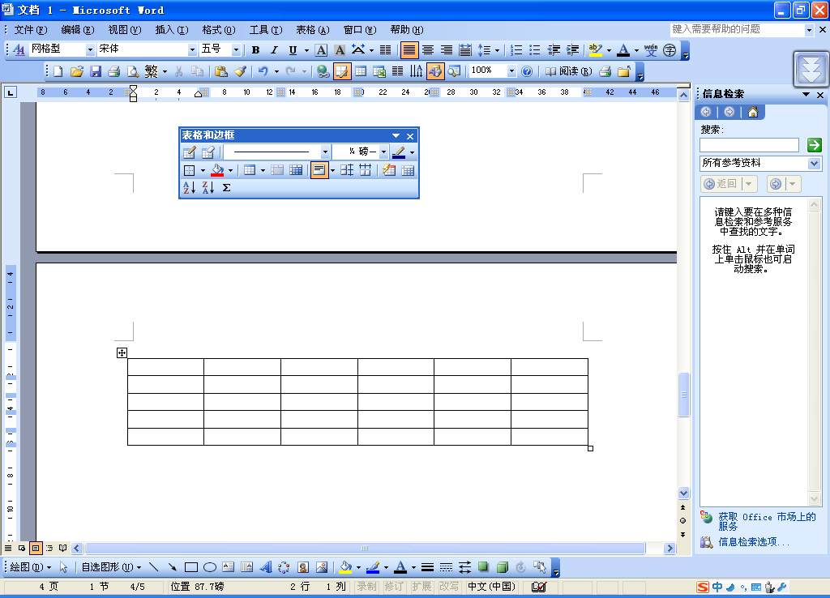符号，可________。
A. 选定整个表格 B. 移动表格 C. 调整表格的大小 D. 删除表格
13. 若将某一行的行高设置为30磅，下列能实现的操作是________。
A. “单元格大小”组中的“分布行”命令
B. “单元格大小”组中的“自动调整”命令
C. 快捷菜单“表格”/“自动调整”命令
D. 快捷菜单“表格”/“表格属性”命令
14. 在表格中，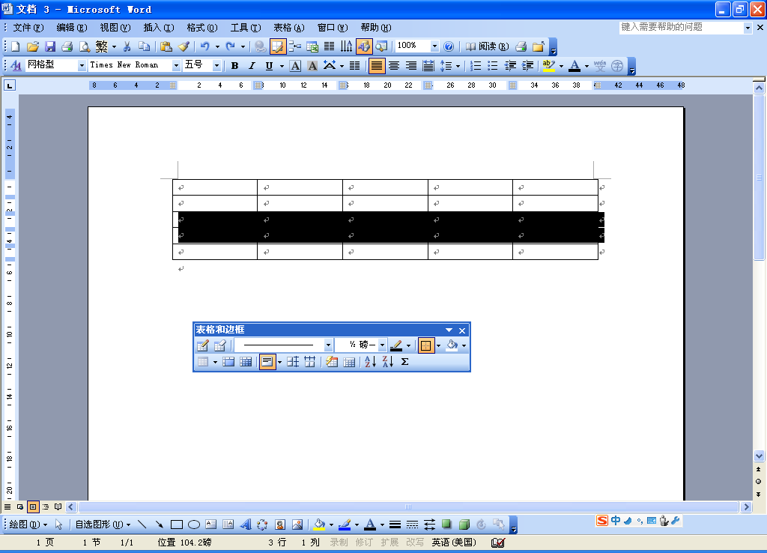表示________。
A. 拆分单元格 B. 合并单元格
C. 平均分布各列 D. 平均分别各行
15. 对于表格中的排序，下列叙述正确的是________。
A. 只能对一列数据排序 B. 只能对两列数据排序
C. 可同时对三列数据排序 D. 上述都不正确

三. 上机操作题
1. 打开“4G移动通信网络技术与应用”文档，按下列要求进行排版：
（1） 将纸张大小自定义为宽度22cm，高度30cm，上、下页边距设为3cm，左右页边距均设为2.5cm。
（2） 利用素材前三行内容为文档制作一个封面页，独占一页（参见文件"封面样例.png"）。
（3） 在封面页与正文之间插入目录，目录要求包含标题第1-2级及对应页号。目录单占一页。
（4） 将文档中以“一.”、“二.”、……开头的段落设为"标题1"样式；以“（一）”、“（二）”……开头的段落设为"标题2"样式。
（5）为正文第4段红色文字“论文联盟”添加超链接，链接地址为“http://www.LWlm.com”。同时为“论文联盟”后添加脚注，内容为“始于2002
年，致力于论文发表业务”。
（6） 将最后一段红色字部分转换为表格，为表格套用“浅色底纹-强调文字颜色2”样式，使其更加美观。基于该表格数据，在表格下方插入一个三维饼图，显示关注形式所占比例。图表标题为“4G关注形式比例”。
（7） 除封面页和目录页外，在正文页上添加页眉，内容为"4G移动通信网络技术与应用"和页码，要求正文页码从第1页开始，其中奇数页眉居右显示，页码在页面底端右侧，偶数页眉居左显示，页码在页面底端左侧。
（8） 为文档添加水印，水印文字为"关注"，并设置为斜式版式。
（9） 将完成排版的文档以文件名“4G移动通信网络技术与应用.docx”进行保存。
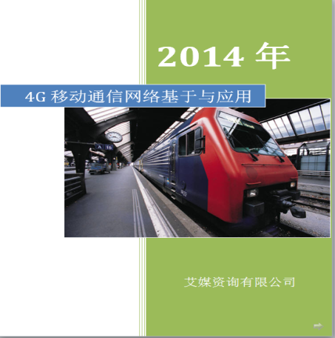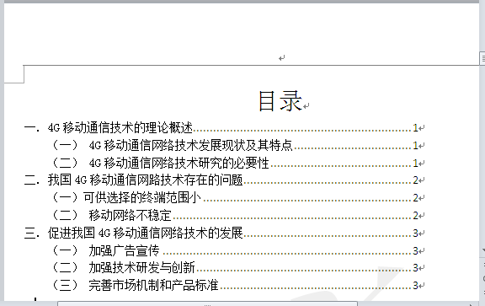
图5.183 封面和目录
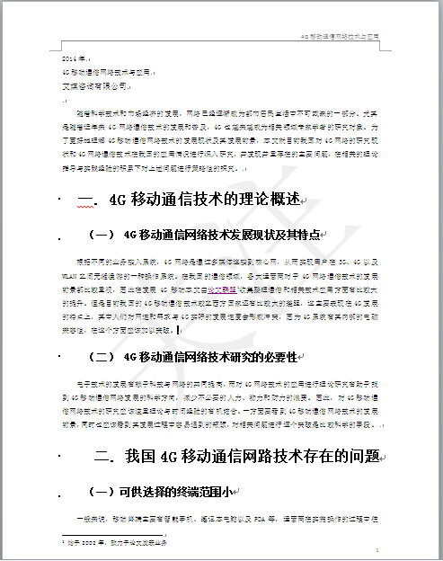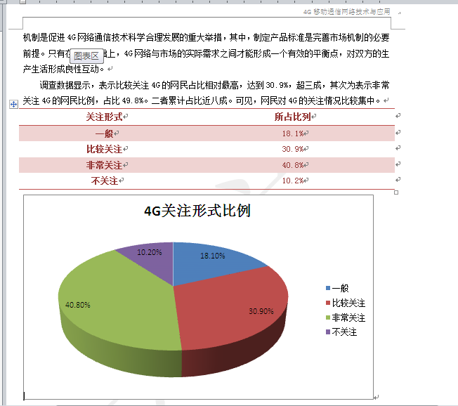
图5.184 正文部分内容示例图

2. 利用文本框、图片、形状、艺术字等制作如图5.185所示的荣誉证书。
(1) 新建一个空白文档，在适当的位置插入橙色与白色的两个矩形。
(2) 参照图5.185，利用文本框插入照片，输入照片后的文字，并调整文字的字体、字号、位置和颜色。其中“赵爽”为“渐变填充-橙色，强调文字颜色6，内部阴影”的艺术字。
(3) 利用“形状”绘制
“工作经历”部分，输入此处的文字内容，插入图片，并进行适当编辑调整。
(4) 插入SmarArt图形（步骤上移流程图），进行样文所示的编辑。
(5) “寻求有挑战性的工作”文本设置为艺术字，效果转换为跟随路径的"上弯弧"。
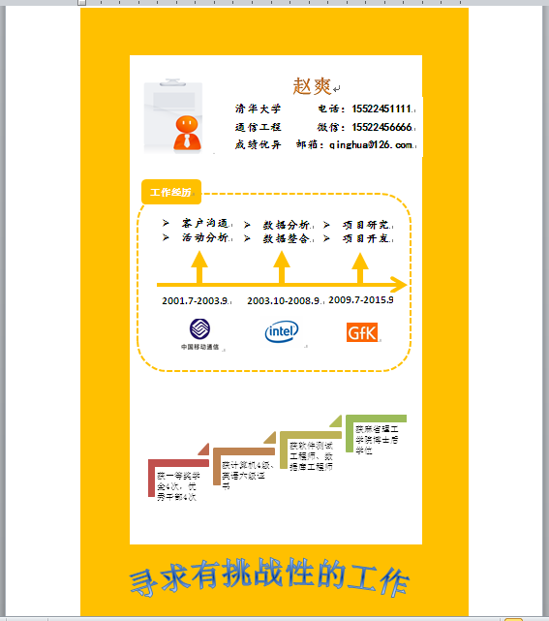
图5.185 制作简历

第5章课后习题

一. 填空题
1. Excel 2010工作簿默认的扩展名为________，一个工作簿中默认有________个工作表。
2. 单元格地址用________和________表示。
3. C列第5行单元格地址表示为________，单元格B2到F6区域的地址表示为________。
4. 数据分类汇总前需先进行________操作。
5. 在Excel中，日期型数据“2018年6月12日”的正确输入形式为________。
6. 在Excel某工作表单元格E10中含有公式“=SUM($D$3:$F$3)，将E10单元格公式复制到E16单元格内，则E16单元格的公式为________。
7. ________功能可快速地输入相同的数据或者有规律变化的数据。
8. 选定工作表中的某个单元格，其地址显示在________。
9. 编辑栏中的“×、√、”两个按钮，分别表示________操作、________操作。
10. 在Excel中最多可以对________个字段名排序。

二. 选择题
1. 在单元格中输入数值字符串3955600(电话号码)，正确的输入形式为________。
A. 3955600 B. '3955600 C. “3955600” D.‘43955600’
2. 在Excel中引用单元格地址时，若行号和列标前均加上“$”，属于________。
A. 绝对引用 B. 相对引用 C. 混合引用 D. 以上说法都不对
3. 下列Excel公式表达式，正确的是________。
A. =E 3*B6 B. E3*B6
C. =E3*B6 D以上表达都不对
4. 若输入1、2、3、……10有序数据序列，按________键并拖动填充柄。
A. Shift B. Alt C. Ctrl D. Tab
5. 选定某个单元格，按Delete键将删除________。
A. 选定单元格的批注 B. 选定单元格的位置
C. 选定单元格的格式 D. 选定单元格的数据
6. 在Excel公式中引用单元格，下列属于相对引用的是________。
A. =C1+H5 B. =$C1+H5 C. =$C1+$H5 D. =$C$1+H5
7. 在Excel中输入分数3/4，下列表示正确的是________。
A. 3/4 B. “3/4” C. 0 3/4 D. =3/4
8. 若要在图表中增加一列数据，应使用________命令。
A.“数据”组中的“切换行/列” B.“数据”组中的“选择数据”
C. 快捷菜单中的“更改图表类型”命令 D. 快捷菜单中的“移动图表”命令
9. 对于工作表的复制或移动，下列说法正确的是________。
A. 只能在同一工作簿中复制或移动
B. 不能在不同的工作簿之间复制或移动
C. 在同一工作簿中复制，在不同工作簿之间移动
D. 可以在同一工作簿或不同工作簿之间复制或移动
10. 在Excel中，若只显示“平时成绩>=15”且“期末成绩>=80”的记录，应使用数据管理中的________命令。
A. 排序 B. 筛选 C.分类汇总 D.记录单

三. 上机操作题

1. 公式和函数练习
(1) 创建如图5.120所示的工作表，并将工作表命名为“期末成绩”。
(2) 使用公式计算每位学生的“期末成绩”（期末总成绩=平时成绩+期末成绩*0.8），保留整数，将结果保存在对应的单元格。
(3) 使用函数求出“期末总成绩”的平均值，将结果保存在任意单元格。
(4) 学号第 3、4位代表学生所在的班级，例如："170105"代表17级1班5号。请通过CONCATENATE和MID函数提取每个学生所在的班级并按下列对应关系填写在"班级"列中：
"学号"的3、4位 对应班级
01 1班
02 2班
03 3班

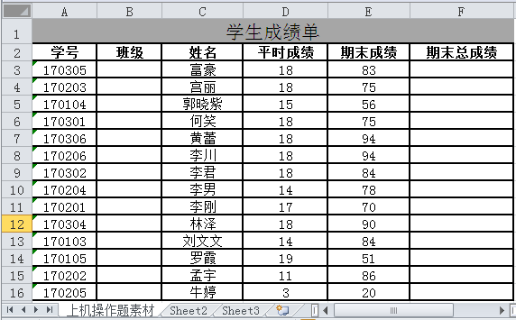
图5.120 创建工作表

2. 图表练习
(1) 将上图中的“姓名”和“期末总成绩”两列数据创建图表(折线图)，位于Sheet2表之后，并将该图表放置在一个名为"图表分析"的新工作表中。
(2) 将图表保存在A1：K18区域中。
(3) 将图5.120中“平时成绩”列的数据添加到图表中。

3. 数据管理练习
(1) 将“期末成绩”工作表中的数据复制到Sheet2工作表中，并将工作表命名为“数据管理”。
(2) 对工作表中的数据排序，按照主要关键字“平时成绩”，升序排列；次要关键字“期末成绩”，降序排列。
(3) 筛选出“平时成绩>=15”且“期末总成绩>=85的记录，将其保存在其他区域。
(4) 插入新工作表，命名为“分类汇总”。将工作表“数据管理”中的数据复制到“分类汇总”工作表中，按“班级”分类，求出每个班级的“期末总成绩”的平均值，并将每组结果分页显示。

最终效果

1. 公式和函数练习 最终效果图

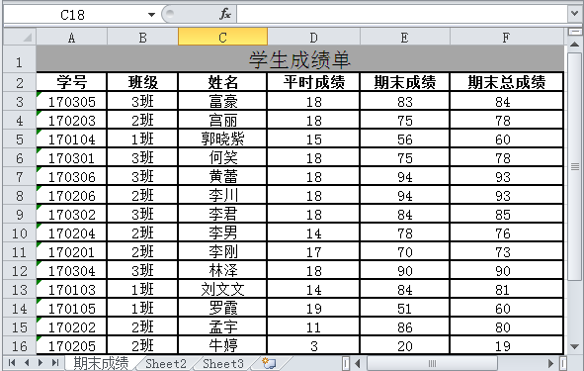公式：=MID(A3,4,1),"班"表示对A3单元格中字符串，从该字符串第4个字符开始数，截取1个字符，这个字符就是3

CONCATENATE是合并函数，即将字符串连接起来。

公式：=CONCATENATE(MID(A3,4,1),"班")表示将两个文本字符串MID(A3,4,1)和“班”连接起来。

2. 图表练习 最终效果图

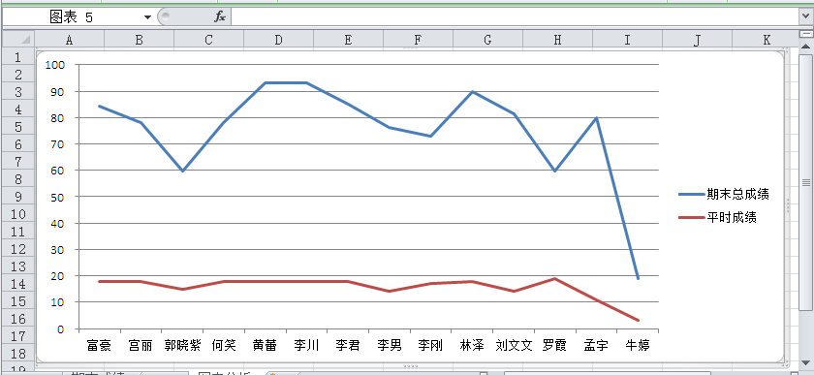

3. 数据管理练习 最终效果图

以上内容仅为本文档的试下载部分，为可阅读页数的一半内容。如要下载或阅读全文，请访问：https://d.book118.com/516014040000010053

